**Sublime text 2/3 中 Package Control 的安装与使用方法**

Package Control 插件是一个方便 Sublime text 管理插件的插件，但因为 Sublime Text 3 更新了 Python 的函数，API不同了，导致基于 Python 开发的插件很多都不能工作，Package Control 原来的安装方法都失效了。

网上有2种使用 Git 的安装方法，感觉太麻烦了。此处将 wbond 网站的 ST3 Package Control 简便安装方法翻译转至此处，方便大家查阅。

**简单的安装方法：**

从菜单 View - Show Console 或者 ctrl + ~ 快捷键，调出 console。将以下 Python 代码粘贴进去并 enter 执行，不出意外即完成安装。以下提供 ST3 和 ST2 的安装代码：

Sublime Text 3：

1. import urllib.request,os; pf = 'Package Control.sublime-package'; ipp = sublime.installed_packages_path(); urllib.request.install_opener( urllib.request.build_opener( urllib.request.ProxyHandler()) ); open(os.path.join(ipp, pf), 'wb').write(urllib.request.urlopen( 'http://sublime.wbond.net/' + pf.replace(' ','%20')).read())

Sublime Text 2：

1. import urllib2,os; pf='Package Control.sublime-package'; ipp = sublime.installed_packages_path(); os.makedirs( ipp ) if not os.path.exists(ipp) else None; urllib2.install_opener( urllib2.build_opener( urllib2.ProxyHandler( ))); open( os.path.join( ipp, pf), 'wb' ).write( urllib2.urlopen( 'http://sublime.wbond.net/' +pf.replace( ' ','%20' )).read()); print( 'Please restart Sublime Text to finish installation')

**手动安装：**

可能由于各种原因，无法使用代码安装，那可以通过以下步骤手动安装Package Control：

1.点击Preferences > Browse Packages菜单

2.进入打开的目录的上层目录，然后再进入Installed Packages/目录

3.下载 [Package Control.sublime-package](https://sublime.wbond.net/Package%20Control.sublime-package) 并复制到Installed Packages/目录

4.重启Sublime Text。

Package Control 主文件下载地址：<https://github.com/wbond/sublime_package_control>

[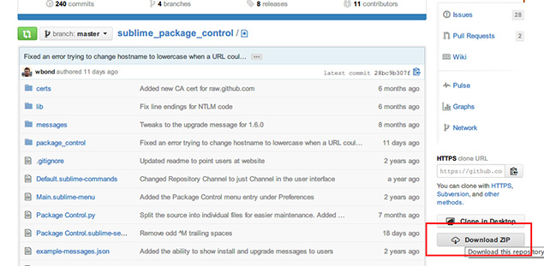](http://www.imjeff.cn/wp-content/uploads/2014/05/sublime_package_control1.jpg)

**使用方法：**

快捷键 Ctrl+Shift+P（菜单 – Tools – Command Paletter），输入 install 选中Install Package并回车，输入或选择你需要的插件回车就安装了（注意左下角的小文字变化，会提示安装成功）。

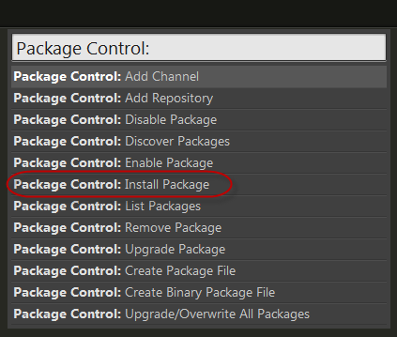

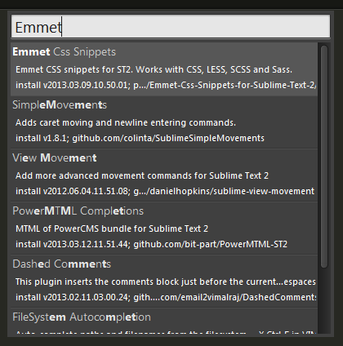

**参考：**

<https://sublime.wbond.net/installation#st3>